**DOCUMENTAÇÃO DO SITE –**

1- Paleta de cores:

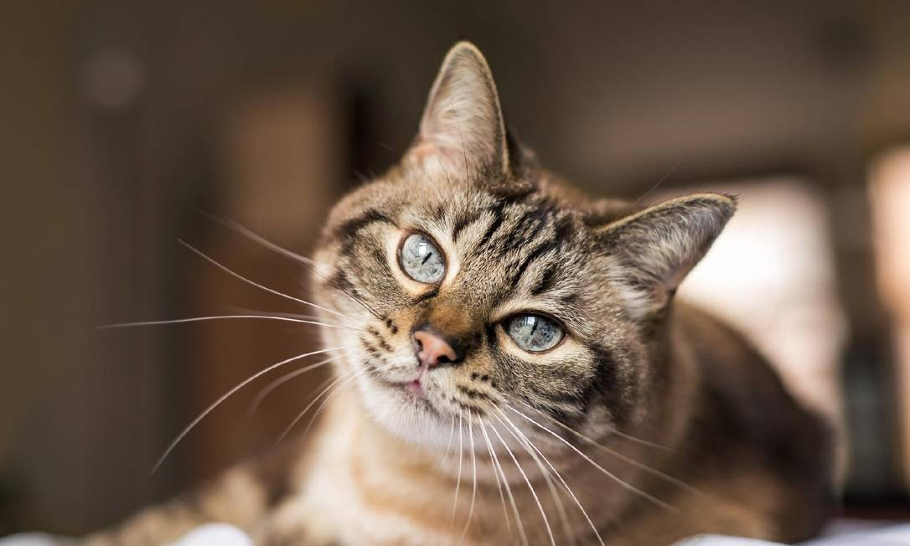

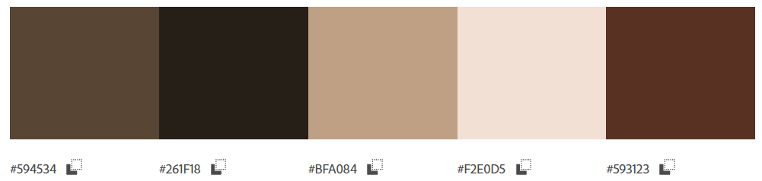

#594534 #261F18 #BFA084 #F2E0D5 #593123

2- Fonte escolhida:

<https://www.dafont.com/pt/pumpkin-party.font>

Amostra da fonte escolhida

*Amostra da fonte escolhida*